11 группа русский язык 13 ноября
Тема урока « Морфемика»
Задания:
- Познакомьтесь с теоретическим материалом
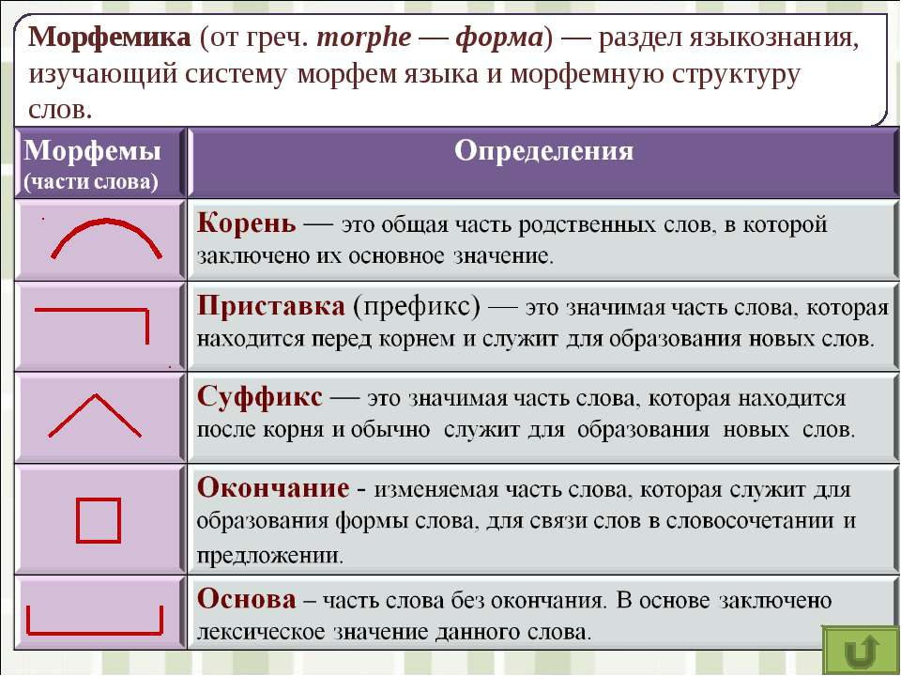
2.Спишите предложения, вставляя пропущенные буквы и знаки препинания
1. В сопровождении…_ моей продрогшей собаки взошел я на крылечко отв…_рил дверь но вместо обыкнове…_ых пр…_надлежностей избы увидел (не)сколько столов завале…_ых бумагами. (И.Тургенев)
2. Однако (не)смотря на порядок и хозяйстве…_ый ра…_чет Еремей Лукич (по)немногу пришел в затруднительное пол…_жение. (И.Тургенев)
3. Получив известие о болезн…_ Наташи графиня еще (не)совсем здоровая и слабая с Петей и со всем домом пр…_ехала в Москву. (Л.Толстой)
4. Вот что значит мы солдаты просл…_зился дед солдат. (А.Твардовский)
5. Сердце мое т…_милось (не)из…_яснимым чу…_ством похожим (не)то на ож…_данье (не)то на воспом…_нание о счаст…_е. (И.Тургенев)
6. Меня охотно пр…_глашали как в отдельные спектакли так и в кружки где я перезн…_комился почти со всеми артистами любителями. (К.Станиславский)
7. Дядя и племя…_ица садились у чайного стола разменивались замечаниями о прошедшем дне но так как содержание этого дня было скудное то и разговор оказ…_вался скудным. (М.Салтыков-Щедрин)
8. Светало. Ра…_вет как пылинки росы последние звезды см…_тал с небосвода. (К.Паустовский)
2. Выполните задания, связанные с текстом
А). Подберите однокоренные слова к слову СОБАКА
Б). Сделайте морфемный разбор слова ЗАТРУДНИТЕЛЬНОЕ
В). В 3 предложении найдите слово, у которого нет и не может быть окончания.
Г). Из 5 предложения выпишите слово, имеющее 2 приставки.
Д) .Из 8 предложения выпишите сложное слово.

